3.1.1.1企业信息

描述功能：

基本描述

列表：

|  |  |
| --- | --- |
| 角色 | 角色描述 |
| 企业 | 用户自身内容的更改 |
| 省 | 所有用户内容的查阅与更改 |

用例图：



流程图：



用例表：

|  |  |
| --- | --- |
| 用例名称 | 进入数据录入模块 |
| 用例编号 |  |
| 行为角色 | 企业 |
| 简要说明 | 企业对自身信息的更改 |
| 前置条件 | 企业已经登录，已进入系统主页面 |
| 后置条件 | 信息可更改 |

|  |  |
| --- | --- |
| 用例名称 | 功能选择 |
| 用例编号 |  |
| 行为角色 | 企业 |
| 简要说明 | 企业对自身信息的操作方式的选择 |
| 前置条件 | 企业已经登录，已进入录入模块 |
| 后置条件 | 信息可更改 |

|  |  |
| --- | --- |
| 用例名称 | 录入功能 |
| 用例编号 |  |
| 行为角色 | 企业 |
| 简要说明 | 企业对自身信息进行录入 |
| 前置条件 | 选择了录入功能，且之前未有数据记录 |
| 后置条件 | 信息可更改 |

|  |  |
| --- | --- |
| 用例名称 | 修改功能 |
| 用例编号 |  |
| 行为角色 | 企业 |
| 简要说明 | 企业对自身信息进行更改 |
| 前置条件 | 选择了修改功能，且有数据记录 |
| 后置条件 | 信息可更改 |

|  |  |
| --- | --- |
| 用例名称 | 保存数据 |
| 用例编号 |  |
| 行为角色 | 企业 |
| 简要说明 | 企业对自身信息的更改进行保存 |
| 前置条件 | 企业已经登录，且进行了数据操作 |
| 后置条件 |  |

|  |  |
| --- | --- |
| 用例名称 | 上传备案 |
| 用例编号 |  |
| 行为角色 | 企业，省 |
| 简要说明 | 企业对自身信息进行上传，省进行数据备案 |
| 前置条件 | 数据以保存，且更该合法有效 |
| 后置条件 | 数据可上传 |

3.1.1.1数据填报

简要说明：

企业用户填报当期采集数据。根据预先设定的模板在规定的时间范围内进行填报，填写完成后保存，确认无误后上报。

用例图：



流程图：



用例表：

|  |  |
| --- | --- |
| 用例名称 | 进入数据填报模块 |
| 用例编号 |  |
| 行为角色 | 企业 |
| 简要说明 | 企业对调查信息进行填报 |
| 前置条件 | 企业进入系统，且已登录 |
| 后置条件 | 有填报许可 |

|  |  |
| --- | --- |
| 用例名称 | 确认时间限制 |
| 用例编号 |  |
| 行为角色 | 企业 |
| 简要说明 | 数据填报有时间限制，超过无法填报 |
| 前置条件 | 企业已经登录，有填报许可 |
| 后置条件 |  |

|  |  |
| --- | --- |
| 用例名称 | 保存数据 |
| 用例编号 |  |
| 行为角色 | 企业 |
| 简要说明 | 企业对自身信息的更改进行保存 |
| 前置条件 | 企业已经登录，且进行了数据操作 |
| 后置条件 |  |

|  |  |
| --- | --- |
| 用例名称 | 数据上传 |
| 用例编号 |  |
| 行为角色 | 企业，省 |
| 简要说明 | 企业对自身信息进行上传，省进行接收 |
| 前置条件 | 企业已经登录，且进行了数据操作 |
| 后置条件 |  |

3.1.1.1数据查询

简要概述： 查询以往调查期企业数据的状态。用户只能查询自己企业数据。基于一定的用户指定的条件进行查询，查询结果只可以浏览不可以导出。

用例图：



流程图：



用例图：

|  |  |
| --- | --- |
| 用例名称 | 进入查询模块 |
| 用例编号 |  |
| 行为角色 | 企业 |
| 简要说明 | 对过往数据进行查询，只能查询当前用户数据 |
| 前置条件 | 企业进入主页面并进行登录 |
| 后置条件 |  |

|  |  |
| --- | --- |
| 用例名称 | 输入查询条件 |
| 用例编号 |  |
| 行为角色 | 企业 |
| 简要说明 | 企业对想查询的数据进行条件索引 |
| 前置条件 | 企业已经登录 |
| 后置条件 |  |

|  |  |
| --- | --- |
| 用例名称 | 数据查询 |
| 用例编号 |  |
| 行为角色 | 企业 |
| 简要说明 | 系统对已输入的信息返回数据库进行查找 |
| 前置条件 | 企业已经登录 |
| 后置条件 |  |

|  |  |
| --- | --- |
| 用例名称 | 数据预览 |
| 用例编号 |  |
| 行为角色 | 企业 |
| 简要说明 | 对返回的数据，给用户进行预览操作，无法导出 |
| 前置条件 | 企业已经登录，且进行了数据查询 |
| 后置条件 |  |

## 3.2 输入输出要求(部分)

3.2.1企业用户(王健，宁量)

3.2.1.1企业信息

1. 输入：所属地区、组织机构代码、企业名称、企业性质、所属行业、主要经营业务、联系人、联系地址、邮政编码、联系电话、传真、EMAIL

媒介体：复选框、输入框、按钮

数据类型：字符串和整型类型

格式：按照输入格式及类型进行传输和保存

数值范围：字符串0~20个字符长度，整型数值小于256

精度：整型类型精确到个位

1. 输出：登录企业系统、格式比较、信息的保存和上报

媒介体：复选框、按钮

数据类型：字符串和整型类型

格式：保存格式

数值范围：字符串0~20个字符长度，整型数值小于256

精度：整型类型精确到个位

3.2.1.2数据填报

（1） 输入：建档期就业人数、调查期就业人数、其他原因、就业人数减少类型、主要原因、主要原因说明、次要原因、次要原因说明、第三原因、第三原因说明

媒介体：复选框、输入框、按钮

数据类型：字符串和整型类型

格式：按照输入格式及类型进行传输和保存

数值范围：字符串0~20个字符长度，整型数值小于256

精度：整型类型精确到个位

（2） 输出：确认、保存、上报

媒介体：文本、按钮

数据类型：字符串和整型类型

格式：原始输入及保存格式

数值范围：字符串0~20个字符长度，整型数值小于256

精度：整型类型精确到个位

3.2.1.3数据查询

（1） 输入：登陆、个人信息、查询条件

媒介体：复选框、输入框、按钮

数据类型：字符串和整型类型

格式：按照输入格式及类型进行传输和保存

数值范围：字符串0~20个字符长度，整型数值小于256

精度：整型类型精确到个位

（2） 输出：调查期企业数据的状态、个人企业数据、导出企业数据

媒介体：文本

数据类型：字符串和整型类型

格式：原始输入及保存格式

数值范围：字符串0~20个字符长度，整型数值小于256

精度：整型类型精确到个位

## 3.10 界面要求(部分)(描述一下用户在这个界面可以执行的操作)

3.10.1企业用户(400字王健，宁量)

3.10.1.1企业信息

用户可以登陆企业账号，若没有企业账号，新用户可以选择注册企业账号，登陆后，用户可以补充企业基础信息并对企业详细信息进行修改，企业详细信息包括所属地区、组织机构代码、企业名称、企业性质、所属行业、主要经营业务、联系人、联系地址、邮政编码、联系电话、传真、EMAIL，其中EMALL不是必须录入的。当录入的信息确认无误后可以在规定的时间内保存并上报省备案。 注意企业的详细信息必须按照统一规范的模板进行填写和修改。

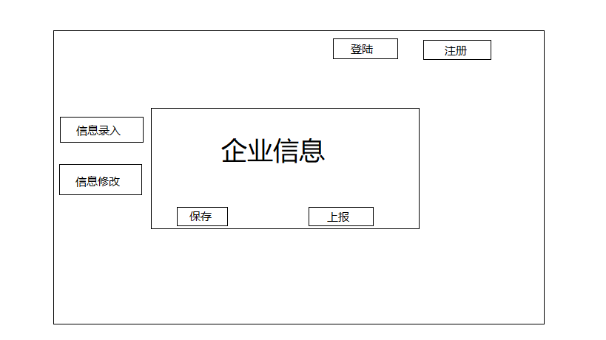

3.10.1.2数据填报

企业用户在此界面可以在规定的时间范围内填报当期采集数据，填报的数据包括建档期就业人数、调查期就业人数、其他原因、就业人数减少类型、主要原因、主要原因说明、次要原因、次要原因说明、第三原因、第三原因说明。填写完成后可以进行保存，当确认无误后上报。

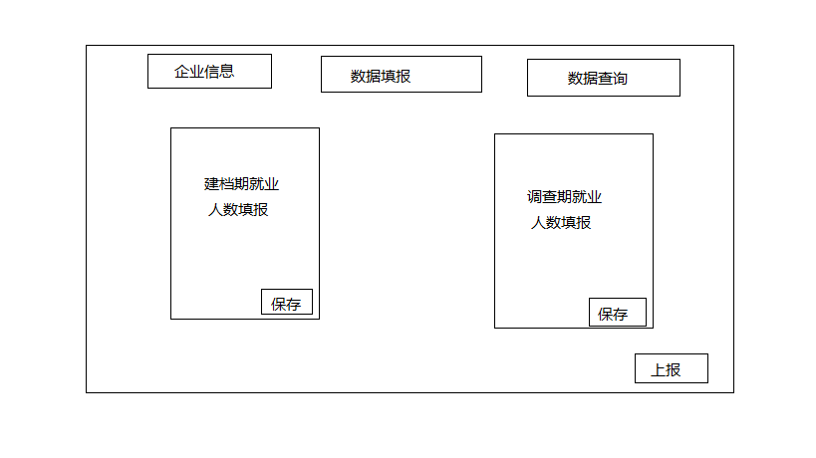

3.10.1.3数据查询

用户可以在此界面查询以往调查期企业数据的状态，包括企业的就业人数和基础信息和详细信息，不过不同的企业用户只能查询自己企业数据。可以设置查询的条件进行查询，对查询的结果可以选择在线浏览或者导出到个人的pc端。

